我院学生在全国第七届大学生与研究生物理教学技能暨自制教具展评大赛中再创佳绩
2015年7月29日—7月31日，由中国教育学会物理教学专业委员会主办的全国第七届大学生与研究生物理教学技能暨自制教具展评大赛在陕西理工学院举行。本次大赛共有来自北京师范大学、华东师范大学等112所高校将近1000名学生参加。
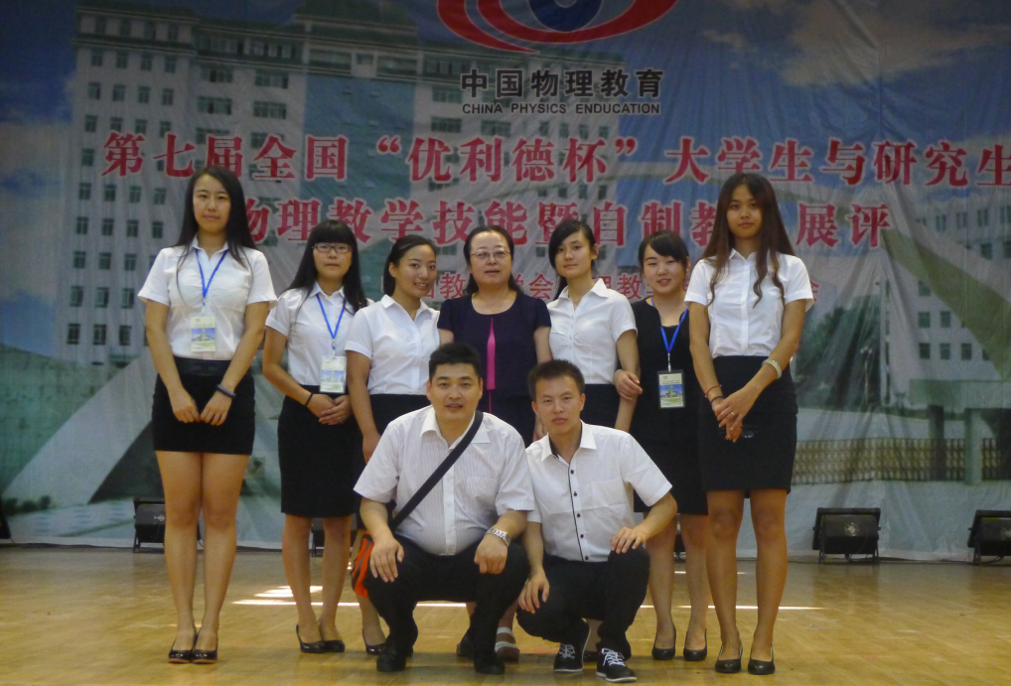
我院张喜荣、金成两位老师带领7名学生组成代表队参赛。其中，2012级物理学专业本科生薛文明、秦玲瑶、郭娜、王小五、张学微、高媛媛参加教学技能展评大赛，2012级物理学专业任媛媛作为代表参加自制教具展评大赛。参加教学技能大赛的6名学生不负众望，在各自的小组中发挥出色，以精彩的讲课和富有创意的演示实验得到了评委的高度评价，最终获得2个一等奖、1个二等奖、3个三等奖。同时，凭借新颖的设计和制作，我院学生在自制教具展评大赛中获得1个二等奖。我院张喜荣、卢梦克、金成、王亚新、何雷获得“优秀指导教师”称号。此外，我校再次被大赛组委会授予“优秀团体奖”荣誉称号。

